3ème Dimanche de l’Avent - Année A 17 Décembre 2023
ACCUEIL : A une semaine de Noël, comme Jean-Baptiste, nous sommes déjà dans la joie en raison de la prochaine venue du Sauveur parmi nous. La couleur rose des vêtements liturgiques est le signe de cette joie. Tout en préparant les chemins du Seigneur, portons nos regards vers l’Envoyé de Dieu, lui qui est le Messie libérateur.
Fais paraître ton jour Y53 Page 497
Au cœur de ce monde A238 Page 193
Seigneur, tu nous appelle A 108 Page 178
PREPARATION PENITENTIELLE : Kyrié au choix
Pas de GLORIA
PREMIERE LECTURE : Le voilà, le Messie, celui qui console, guérit et libère. Tout à la joie de sa venue, nous nous préparons à le recevoir. A quel vêtement du salut allons-nous revêtir notre cœur ? : la joie ? le sens du partage ? la fidélité dans la prière ?
PSAUME : Mon âme exulte en mon Dieu.
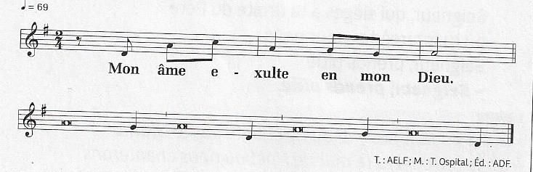
DEUXIEME LECTURE : Que votre esprit, votre âme et votre corps soient gardés pour la venue du Seigneur.
ALLELUIA + EVANGILE + HOMELIE + PROFESSION DE FOI
PRIERES UNIVERSELLES :
Prêtre : Seigneur, Père de toute joie, adressons nos prières.
Refrain : Sur la terre des hommes, fais briller, Seigneur, ton amour !

1) Les baptisés ont reçu l’onction qui fait d’eux des envoyés de la Bonne Nouvelle. Pour qu’ils trouvent leur joie dans le Christ, implorons le Seigneur.
2) Le Seigneur veut la guérison de ceux qui sont blessés, la délivrance et les bienfaits pour son peuple. Pour que les responsables politiques travaillent pour la justice et la paix, prions le Seigneur.
3) Autour de nous, des personnes marchent dans les ténèbres. Pour qu’elles connaissent la joie de l’Esprit, prions le Seigneur de leur envoyer des témoins.
4) Le Messie annoncé par Isaïe appelle à faire vivre la justice et le partage. Pour que les chrétiens posent des actes de paix autour d’eux, en cette journée « Pax Christi » prions le Seigneur.

Prêtre : Toi qui nous appelle à préparer des chemins pour la venue de ton Messie, écoute nos prières, toi qui vis pour les siècles des siècles.

COMMUNION : C’est toi Seigneur le pain rompu D 293 Page 260
Pain des merveilles D 203 Page 251
Pain de Dieu, pain de vie D 381 Page 267
FINAL :
Peuples qui marchez E 127 Page 280
Quand s'éveilleront nos coeurs E 160 Page 283
Venez Divin Messie E 9 Page 271

